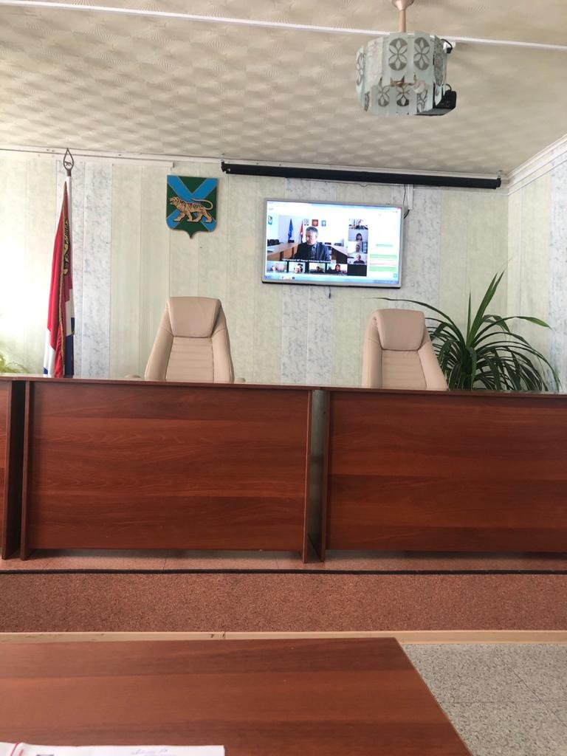

Информационное освещение деятельности совета по развитию малого и среднего предпринимательства на территории Партизанского муниципального района
Заочное заседание совета по развитию малого и среднего предпринимательства на территории Партизанского муниципального района состоялось 14 января 2021 года с информацией «О рассмотрении проекта внесений изменений в Схему размещения нестационарных торговых объектов на территории Владимиро-Александровского сельского поселения Партизанского муниципального района от 28.05. 2020 года № 46» выступила Ольга Дмитриевна Панфилий, начальник отдела торговли и потребительского рынка управления экономики администрации Партизанского муниципального района.
На одобрение членов совета был вынесен только этот вопрос.

По предложенному к рассмотрению вопросу повестки заседания Совета по развитию малого и среднего предпринимательства на территории Партизанского района принято решение согласовать проект.

Управление экономики администрации Партизанского муниципального района

